Les contacts :

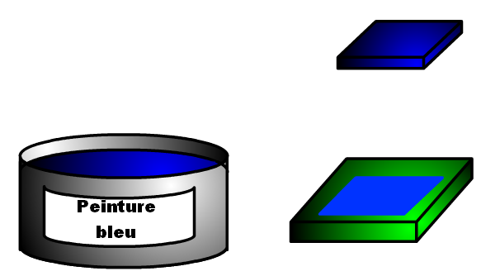
Commentez le dessin de droite en expliquant comment on peut facilement imaginer la forme d’un contact.

Indiquez, sur le dessin ci-dessous, le nom des différents types de contacts que l’on rencontre :

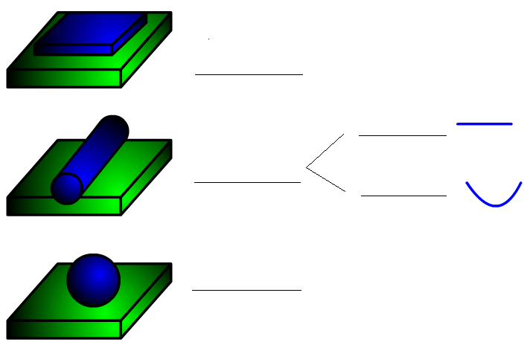

Les liaisons :
Complétez le tableau suivant en précisant le nom de chaque liaison :
